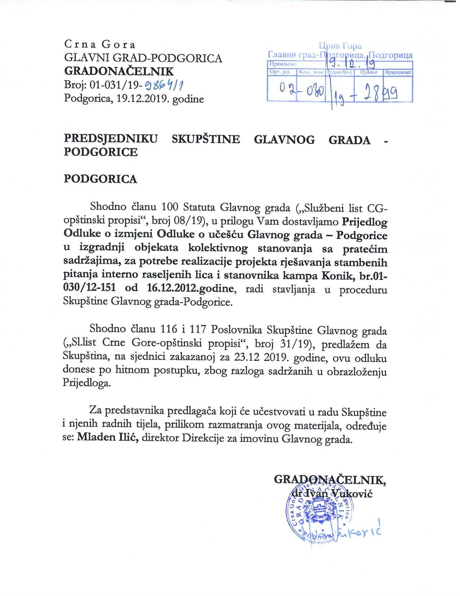

Na osnovu člana 29 stav 2 Zakona o državnoj imovini ( „Sl. list CG“ br. 21/09, 40/11 ), člana 27 stav 1 tačka 16 i člana 38 stav 1 tačka 9 Zakona o lokalnoj samoupravi ( „Službeni list Crne Gore“, br.2/18, 34/19 ) i člana 54 tačka 12 Statuta Glavnog grada ( „Sl.list Crne Gore – opštinski propisi“, br.08/19 ), Skupština Glavnog grada – Podgorice, na sjednici održanoj dana _________2019.godine, donijela je –

O D L U K U

o izmjeni Odluke o učešću Glavnog grada – Podgorice u izgradnji objekata kolektivnog stanovanja sa pratećim sadržajima, za potrebe realizacije projekta rješavanja stambenih pitanja interno raseljenih lica i stanovnika kampa Konik, br.01-030/12-151 od 16.12.2012.godine

Član 1

U članu 1 Odluke o učešću Glavnog grada – Podgorice u izgradnji objekata kolektivnog stanovanja sa pratećim sadržajima, za potrebe realizacije projekta rješavanja stambenih pitanja interno raseljenih lica i stanovnika kampa Konik, br.01-030/12-151 od 16.12.2012.godine („Sl.list Crne Gore-Opštinski propisi“, br.06/12), mijenja se stav 2 i glasi:
„Učešće Glavnog grada predstavlja građevinsko zemljište na području Detaljnog urbanističkog plana „Konik-Vrela Ribnička II“ u Podgorici, u okviru Zone A, označeno kao UP3 površine 6.079m2, UP7 površine 3.350m2 i UP8 površine 6.806m2, kao i građevinsko zemljište u okviru Zone B označeno kao UP3 površine 1.766m2, UP4 površine2.338m2, UP5 površine 1.861m2 i UP6 površine 2.313m2,“.

Član 2

Ova odluka stupa na snagu osmog dana od dana objavljivanja u „Službenom listu CG – opštinski propisi“.

Broj: 02– 030/19–________
Podgorica,_______2019.godine

SKUPŠTINA GLAVNOG GRADA – PODGORICE
PREDSJEDNIK SKUPŠTINE,

dr Đorđe SUHIH

O b r a z l o ž e nj e

Pravni osnov za donošenje ove odluke sadržan je u članu 29 stav 2 Zakona o državnoj imovini, kojim je propisano da nepokretnim i pokretnim stvarima i drugim dobrima u državnoj imovini, na kojima određena svojinska ovlašćenja vrši opština, raspolaže nadležni organ opštine u skladu sa ovim zakonom i statutom, kao i u članu 27 stav 1 tačka 16 i člana 38 stav 1 tačka 9 Zakona o lokalnoj samoupravi, te članu člana 54 tačka 12 Statuta Glavnog grada, kojim je propisano da opština u skladu sa mogućnostima, uređuje i obezbjeđuje rješavanje stambenih potreba lica sa u stanju socijalne potrebe, te da Skupština raspolaže imovinom.

Skupština Glavnog grada-Podgorice, na sjednici održanoj 16.februara 2012.godine, donijela je Odluku o učešću Glavnog grada – Podgorice u izgradnji objekata kolektivnog stanovanja sa pratećim sadržajima, za potrebe realizacije projekta rješavanja stambenih pitanja interno raseljenih lica i stanovnika kampa Konik, br.01-030/12-151 („Sl.list Crne Gore-Opštinski propisi“, br.06/12
Navedenom Odlukom odobreno je učešće Glavnog grada – Podgorice u izgradnji objekta za navedenu namjenu, te određeno da isto predstavlja građevinsko zemljište površine cca 13,87ha na području Detaljnog urbanističkog plana „Konik-Vrela Ribnička II“ u Podgorici, kao i naknada za komunalno opremanje građevinskog zemljišta do granica urbanističke parcele.
Ministrastvo rada i socijalnog staranja, obratilo se Glavnom gradu-Podgorica, aktom od 10.12.2019.godine, u kojem navode da su kroz dosadašnje građevinske projekte na Koniku (MNE2-171 stambena jedinica), realizovane urbanističke parcele br. 3, 7 i 8, te da nemaju namjeru da grade na preostalim parcelama na istom lokalitetu, već predlažu da iste ostanu na raspolaganje Glavnom gradu, a da Grad za sprovođenje projekta MNE9 Vrela Ribnička ( gradnja 96 stanova na Vrelima Ribničkim), odobri lokacije u Zoni B DUP-a „Vrela Ribnička II“, oznake UP 3, UP4, UP5 i UP6, koje su dio kat.parcela broj 7981 i 7982 iz Lista nepokretnosti broj 3217 KO Podgorica III, po kojem je Glavni grad subjekat raspolaganja.
Obzirom da je Odlukom Skupštine iz 2012.godine, za potrebe rješavanja stambenih pitanja interno raseljenih lica i stanovnika kampa Konik, opredijeljeno zemljište u površini cca 13,87ha, u zahvatu DUP-a „Vrela Ribnička II“, koji je usvojen 16.02.2012.godine, te da su do sada realizovane tri lokacije oznake UP3,UP7 i UP8 u Zoni A, a dalja namjera je da se realizuju još četiri lokacije u okviru Zone B istog plana, oznake UP3,

UP4, UP5 i UP6, to je ocijenjeno opravdanim izmijeniti član 1 stav 2 Odluke Skupštine Glavnog grada, br.01-030/12-151 od 16.02.2012.godine, u smislu preciziranja lokacija opreijeljenih za ovu namjenu, te ostavljanja ostalog prostora na raspolaganje Glavnom gradu za druge namjene.

Imajući u vidu položaj interno raseljenih lica i stanovnika kampa Konik, kao i činjenicu da je projekat odobren za finansiranje iz donatorskih sredstava u okviru Regionalnog stambenog fonda 10.08.2018.godine, predlaže se Skupštni Glavnog grada – Podgorice da donese Odluku o izmjeni Odluke o učešću Glavnog grada – Podgorice u izgradnji objekata kolektivnog stanovanja sa pratećim sadržajima, za potrebe realizacije projekta rješavanja stambenih pitanja interno raseljenih lica i stanovnika kampa Konik, broj br.01-030/12-151 od 16.12.2012.godine, po hitnom postupku.

